令和５年 ４月１７日
会 員 各 位
公益社団法人 宮城県トラック協会

令和５年度 整備管理者選任前研修の開催について（ご案内）
整備管理者選任前研修を下記のとおり実施しますので、受講を希望される方は締切日までに受講申込書により、お申し込みください（事前に申し込みのない方は受講できません）。
記
１．開催日時 令和５年５月２２日（月）９：３０～１２：００（受付 ８：４０～）午前の部
１４：１５～１６：４５（受付１３：２５～）午後の部
２．開催会場 ポリテクセンター宮城 多目的ホール 多賀城市明月２丁目２－１
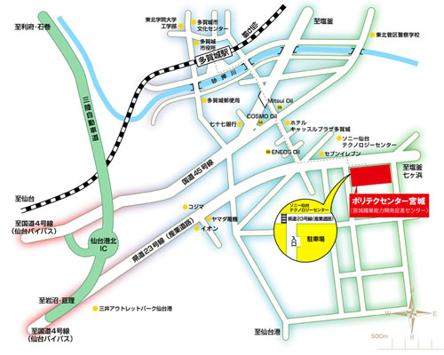
■ 公共交通機関でお越しの方
JR仙石線多賀城駅下車 徒歩15分
（仙台駅から多賀城駅まで 普通20分）
■ お車でお越しの方
仙台港北ICより 車で約10分

駐車できる台数が限られておりますので、トラックでの来場は厳禁とします。可能な限り、公共交通機関の利用や乗り合わせで来場いただくようお願いします。
また受講申込みされた事業者へ後日、宮城運輸支局が発行する駐車使用許可証を送付致しますので、研修当日に持参下さい。
３．当日持参するもの 運転免許証、筆記用具 等 ※受講は無料です。
４．申込方法
別紙「整備管理者選任前研修 受講申込書」に必要事項を記載し、郵送又はＦＡＸにてお申し込みください。申込書には、運転免許証など戸籍上正確な氏名が記載されている公的な証明書の写しを添付してください。また、正確な氏名の記載を願います。
５．申込締切日 令和５年５月１０日（水） 厳守
６．注意事項 定員１４４名（午前・午後それぞれ７２名ずつ）に達し次第、申込受付を締切させて頂く場合もあります。
※ 研修資料は、下記の宮城運輸支局のＨＰより、ダウンロード・印刷して持参ください。
https://wwwtb.mlit.go.jp/tohoku/mg/sb/sub04_05_289.pdf
７．問い合わせ先 宮城県トラック協会 業務部 鈴木
TEL ０２２－２３８－２７２１（ガイダンス③） FAX ０２２－２３８－４３３６

